参加申込書提出要領

- 本通知メールに添付の参加申込書をダウンロードする。
※申込書のダウンロードができない場合や、後述の福岡県図書館情報ネットワークが使えない場合は、下記アドレス宛に標題を「レファ研 申込書送付依頼」としたメールをお送りください。「R6 レファ研参加申込書」エクセルファイルをお送りします。
メールアドレス：sodan00@lib.pref.fukuoka.jp

- ダウンロードした参加申込書を開いて、必要事項及びアンケートを記入し、「名前を付けて保存」でファイル名を「（図書館名 参加申込者氏名）・申込書」にして保存してください。

- Ｅメールに②のエクセルファイルを添付し、sodan00@lib.pref.fukuoka.jp へ送付してください。

※参加申込書は福岡県図書館情報ネットワークからもダウンロードできます。
- 福岡県立図書館ＨＰのトップ画面左下「県内図書館 担当者用ログイン」をクリックして、ID、パスワードを入力し、「福岡県図書館情報ネットワーク」にログインする。
アドレス https://www2.lib.pref.fukuoka.jp

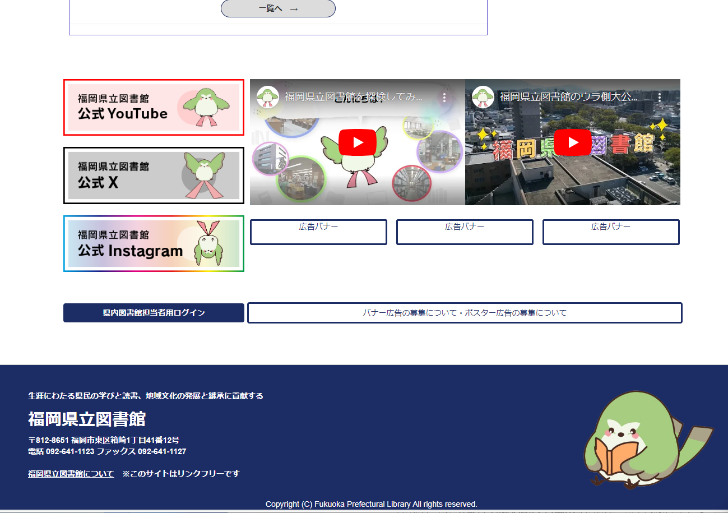

ここをクリック

- 「掲示板（お知らせ・その他）」をクリックする。
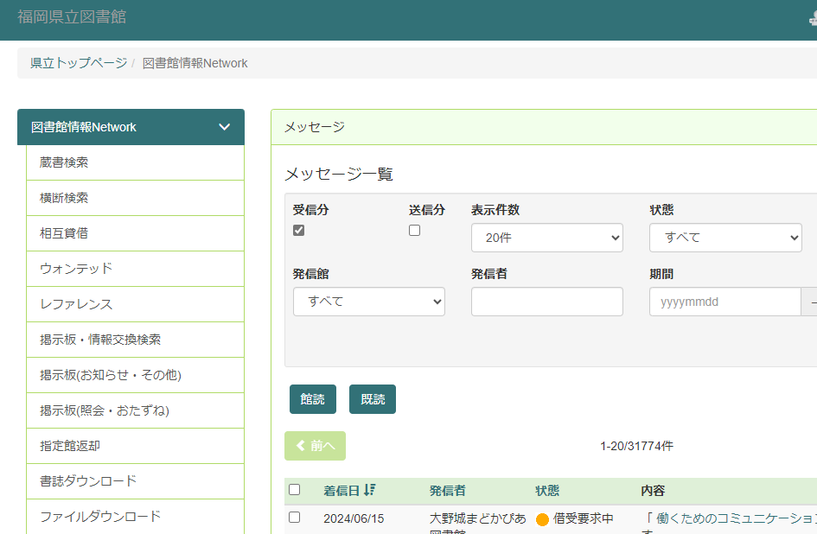

ここをクリック

- 「令和6年度 公共図書館等職員レファレンス研修の実施及び参加者募集について」をクリック。さらに「R６レファ研参加申込書.xlsx」をクリックし、申込書をダウンロード。
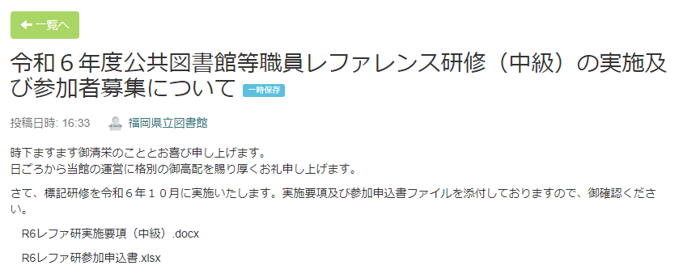

ここをクリック

3
- ダウンロードした参加申込書を開いて、必要事項及びアンケートを記入し、「名前を付けて保存」でファイル名を「（図書館名 参加申込者氏名）・申込書」にして保存する。

- Ｅメールに④のエクセルファイルを添付し、sodan00@lib.pref.fukuoka.jp へ送付してください。

御不明な点等ございましたら御連絡ください。
福岡県立図書館 資料支援室 調査相談班 （担当：井口）
E-mail sodan00@lib.pref.fukuoka.jp TEL 092-641-1128

